第1单元 探秘共享电单车

第2课 揭秘共享电单车的检修方法导学案
教学环节 | 学生活动
项目准备  （了解共享电单车结构） | 1．通过观看微课《6年级第1单元第2课微课生活中的模块化设计》，了解到共享单车运维人员发现路上的共享电单车出现故障时，能迅速找出并高效解决这些故障。  2．通过视频或者图片，观察共享电单车的组成结构。  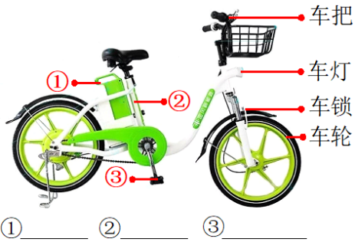  3．了解共享电单车结构的模块组成，每个模块都有什么功能。  4．通过学习视频或其他数字资源，了解共享电单车遇到故障时，通常的检修处理流程。  → →
  功能模块 | 功能描述
  车把
  电池
  GPS定位
  车轮
  刹车
  ……
项目实施  （模拟共享电单车的检修） | 1．在数字化工具上模拟上传共享电单车故障信息。  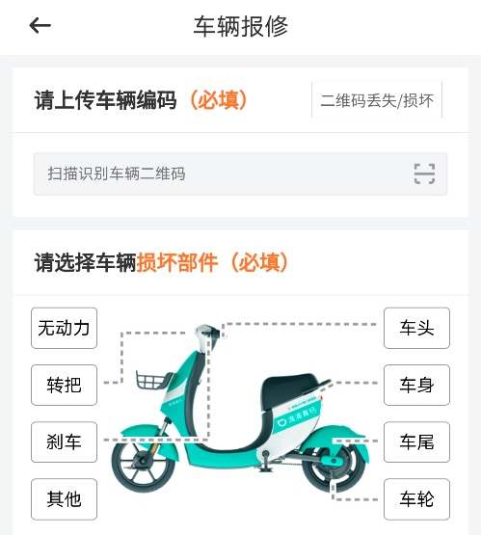  思考：  1.为什么要上传车辆编码？  2.选择车辆损坏部件目的是：  2．观看视频或学习其他数字资源，模拟运维人员在系统平台上接收到用户报送的故障信息，然后根据收到的信息逐一检修。组内讨论如何处理，并记录下来。  3．模拟运维工作人员找到指定车辆，替换部件模块，将损坏部件换下。如电量不足时，用充满电的电池替换。  小组模拟不同的维修场景，并记录维修过程，思考这样维修是否高效，为什么  是否高效？  为什么？
项目小结  （分享电单车维修心得） | 1．各组介绍模拟检修共享电单车的过程和结果。  2．小组讨论：共享电单车的模块化设计的优势有哪些？  3．小组讨论：系统与模块之间有什么关系？
项目延伸  （了解身边模块化设计的系统） | 每个小组从下面两个问题中任选其一，先进行组内的讨论，再开展小组间的交流活动。  1．请查阅资料天宫空间站除了核心舱，了解还有哪几个空间模块，思考工程师为什么要这样设计呢？  2．我们使用的电脑是一个系统，包含软件系统和硬件系统，你知道计算机硬件系统有哪些模块吗？  